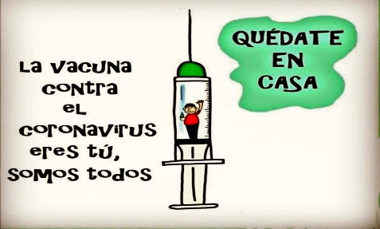

Liceo José Victorino Lastarria
Rancagua
“Formando Técnicos para el mañana”
Unidad Técnico-Pedagógica

GUIA TALLER DE GASTRONOMIA
2 AÑOS MEDIOS
NOMBRE DEL ALUMNO:
CURSO :
FECHA: semana del 29 de junio al 03 de julio
UNIDAD III: CORTES BÁSICOS

OA: ELABORA ALIMENTOS DE BAJA COMPLEJIDAD DE BASE DE LA COCINA INTERNACIONAL SEGÚN LA INSTRUCCIÓN DEL CHEF, COMO POR EJEMPLO CORTES DE VERDURAS.
OBJETIVO: observa diferentes cortes de verduras e identifica según forma y uso
Actividad: observar las láminas que se presentan a continuación y resuelva el item I: Envíe sus respuestas al correo: antonieta.rivera@liceo-victorinolastarria.cl

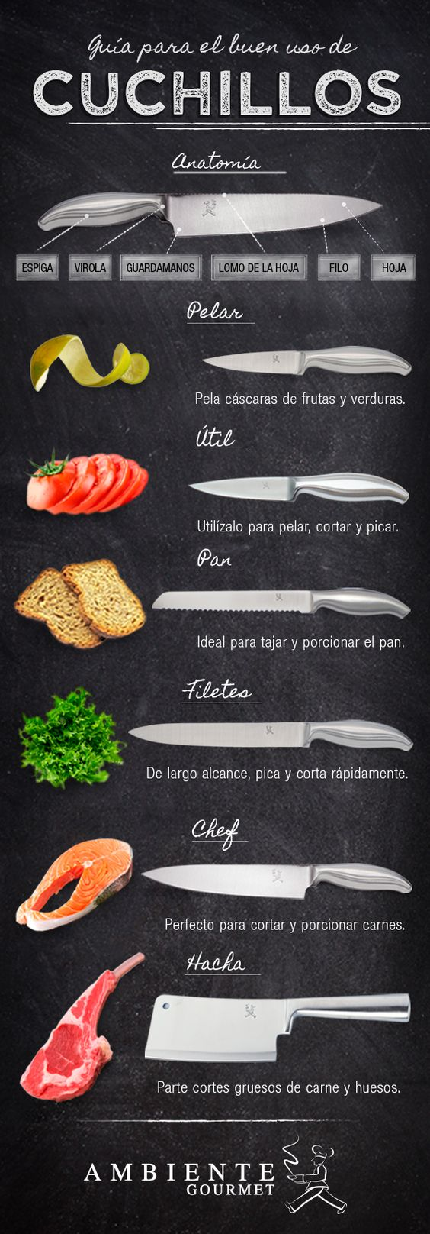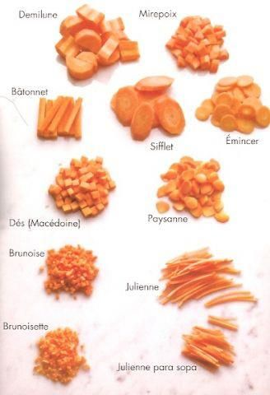
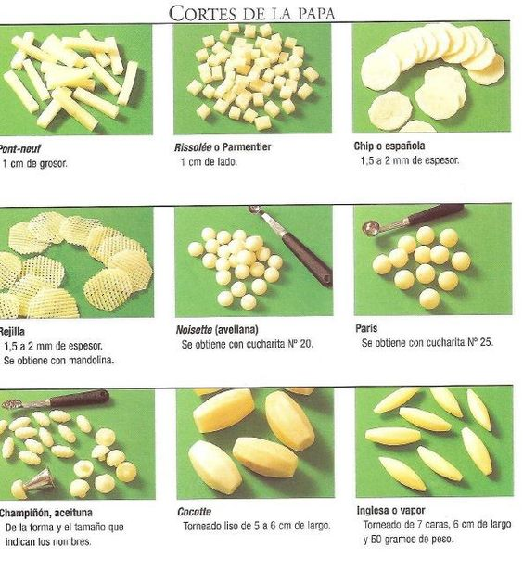

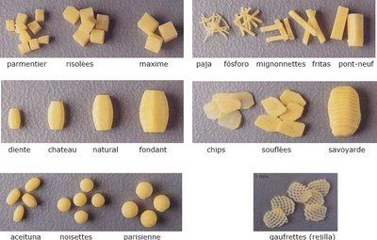

I.- ESCRIBA EL NÚMERO DE LA COLUMNA A FRENTE A LA DEFINICIÓN DE LA COLUMNA B:
COLUMNA A COLUMNA B
1-Corte alargado de 5 centimetros de largo _______ Concasse
2.-Al cuchillo chef se le denomina. _______ A cualquier verdura que pueda adquirir su forma.
3.- Es un corte cuadrado de o.5 mm generalmente
Se realiza en la cebolla. _______ Paisano
4.-Corte enrrollado muy Fino _______ Juliana.
5.- Nombre del cuchillo que ayuda a tornear _______ Chips
6.- Los bastones son cortes que se le dan _______ Chifonade
7.- Este es indispensable pequeño pero, _______ Medio Golpe
muy util.
8.- Corte que se parece a un Rombo ______ juliana
9.- Corte muy delgado y transparente ______ Brunoise
10.-Solo al tomate con una caracteristica ______ Torneador
Especial.
11.-se puede realizar con ayuda de un saca _______ Chateau
Bocado n° 20
12.- torneado como barril. _______ Noisette

